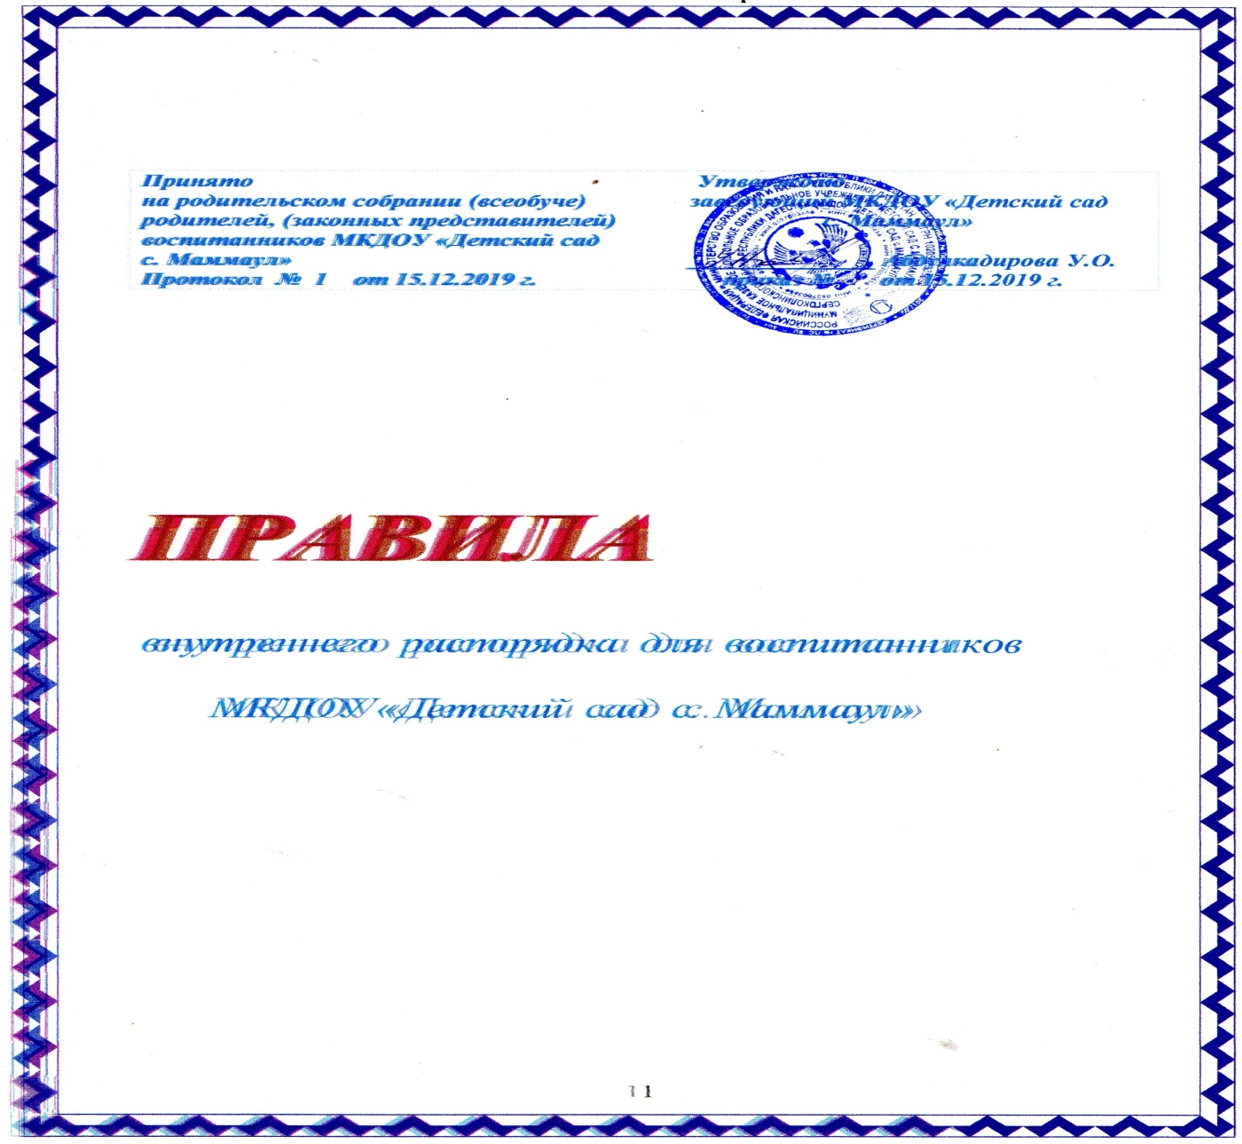

Правила внутреннего распорядка разработаны для воспитанников муниципального казенного дошкольного образовательного учреждения «Детский сад с. Маммаул» (далее по тесту – МКДОУ)
Цель правил внутреннего распорядка – обеспечение безопасности детей во время их пребывания в МКДОУ, а также успешная реализация целей и задач МКДОУ, определенных в Уставе МКДОУ
Настоящее Правила внутреннего распорядка являются обязательными для всех воспитанников и их родителей (законных представителей). При приеме воспитанника администрация МКДОУ обязана ознакомить родителей (законных представителей) воспитанников с настоящими Правилами.
- Режим работы МКДОУ;
- 6 дневная рабочая неделя;
- Выходные дни – воскресенье, праздничные дни;
- Максимальная длительность пребывания детей в МКДОУ – 10 часов;
- ежедневный график работы МКДОУ: с 7.30 часов до 17.30 часов.
- Ежедневный утренний прием детей проводят воспитатель группы, который опрашивает родителей о состоянии здоровья детей с занесением данных в тетрадь приема детей. Прием детей осуществляется с 7.30 ч. - до 8. 20 ч.
Своевременный приход в детский сад – необходимое условие качественной и правильной организации воспитательно – образовательного процесса!
- Медицинский работник МКДОУ осуществляет контроль приема детей в случаях подозрения на заболевание. Выявленные больные дети или дети с подозрением на заболевание МКДОУ не принимаются; заболевших в течение дня детей изолируют от здоровых детей ( временно размешают в изоляторе) до прихода родителей или направляют в лечебное учреждение.
- Педагог – воспитатель готов беседовать с Вами о Вашем ребенке утром до 8.30 часов и вечером после 17.00 часов. В другое время воспитатель обязан, находится с группой, и отвлекать его нельзя.
- К педагогам независимо от их возраста необходимо обращаться на «Вы», по имени и отчеству.
- Спорные и конфликтные ситуации нужно рассматривать только в отсутствие детей.
- Если у вас возникли вопросы по организации воспитательно –образовательного процесса, пребыванию ребенка в группе, вам следует:
- Обсудить это с воспитателем группы;
- Если этот разговор не помог решению проблемы, пожалуйста, обратитесь к заведующему детским садом – АбдулкадировойУ.О. , тел. +7928-585-41-43.Мы постараемся решить проблему и дать ответ на все интересующие вас вопросы.
- Помните, что Вы также можете обратиться за консультацией и индивидуальной помощью по всем интересующим Вас вопросам относительно воспитания ребенка по четвергам с 17.00 часов до 17.30 часов, по пятницам с 17.00 до 17.30.

- Плата за содержание ребенка в МКДОУ вносится в банк за месяц вперед, но не позднее 5 числа каждого месяца.
- Родители (законные представители) обязаны забрать ребенка до 17.15ч. Если родители (законные представители) ребенка не могут лично забрать ребенка из МКДОУ, то требуется заранее оповестить об этом администрацию детского сада и сообщить, кто будет забирать ребенка из тех лиц, на которых предоставлены личные заявления родителей (законных представителей).
- Если Вы привели ребенка после начала, какого – либо режимного момента, пожалуйста, разденьте его и подождите вместе с ним в раздевалке до ближайшего перерыва.
- Родители должны лично передавать детей воспитателю группы. Нельзя забирать детей из МКДОУ не поставив в известность воспитателя группы, а также поручать это детям, подросткам в возрасте до 16 лет, лицам в нетрезвом состоянии.
- О невозможности прихода ребенка по болезни или другой уважительной причине необходимо обязательно сообщить в МКДОУ. Ребенок, не посещающий детский сад более трёх дней (за исключением выходных и праздничных дней), должен иметь справку от врача, при возвращении после более длительного отсутствия предоставляется справка о состоянии здоровья ребенка и контактах за последний 21 день.
- Санитарными нормами запрещается оставлять коляски и санки в помещении детского сада.
- В случае длительного отсутствия ребенка в МКДОУ по каким-либо обстоятельствам, необходимо написать заявление на имя заведующего МКДОУ о сохранении места за ребенком с указанием периода отсутствия ребенка и причины.
- Перед тем как вести ребенка в детский сад, проверьте, соответствует ли его одежда времени года и температуре воздуха. Проследите, чтобы одежда ребенка не была слишком велика и не сковывала его движений. В правильно подобранной одежде ребенок свободно двигается и меньше утомляется. Завязки и застежки должны быть расположены так, чтобы ребенок мог самостоятельно себя обслужить. Обувь должна быть легкой, теплой, точно соответствовать ноге ребенка, легко сниматься и надеваться. Нежелательно ношение комбинезонов. Носовой платок необходим ребенку, как в помещении, так и на прогулке. Сделайте на одежде удобные карманы для его хранения.
- Родители (законные представители) обязаны приводить ребенка в МКДОУ здоровым и информировать воспитателей о каких-либо изменениях, произошедших в состоянии здоровья ребенка дома.
- Родители (законные представители) обязаны приводить ребенка в опрятном виде, чистой одежде и обуви. У малыша должна быть сменная одежда (сандалии, трусики, майка, колготки), расческа, спортивная форма (футболка, шорты и чешки), а также головной убор (в теплый период года).

- Чтобы избежать случаев травматизма, родителям необходимо проверять содержимое карманов в одежде ребенка на наличие опасных предметов. Категорически запрещается приносить в МКДОУ острые, режущие,
стеклянные предметы, а также мелкие предметы (бусинки, пуговицы и т. п.), таблетки и другие лекарственные средства.
- Запрещается приносить в детский сад жевательную резинку и другие продукты питания (конфеты, печенье, напитки и др.).
- Не рекомендуется одевать ребенку золотые и серебряные украшения, давать с собой дорогостоящие игрушки, мобильные телефоны, а также игрушки имитирующие оружие.
- В группе детям не разрешается бить и обижать друг друга, брать без разрешения личные вещи, в том числе и принесенные из дома игрушки других детей; портить и ломать результаты труда других детей. Детям не разрешается «давать сдачи», так же, как и нападать друг на друга. Это требование продиктовано соображениями безопасности каждого ребенка. Просим Вас в семье поддерживать эти требования!

Совместная работа педагогического коллектива МКДОУ и семьи станет для ребенка лучшим “мостиком” между домом и детским садом. Мы стремимся к тому, чтобы и дети, и родители чувствовали себя в нашем учреждении комфортно. Приветствуем активное участие родителей в жизни группы:
- участие в праздниках и развлечениях, родительских собраниях, трудовых десантах;
- сопровождение детей на прогулках, экскурсиях за пределами детского сада;
- работу в родительском комитете группы или детского сада;
- пополнение развивающей среды детского сада – вы можете принести игрушки и книги, журналы и материалы, которые больше не интересны вашему ребенку и вам.

Заранее благодарны Вам за помощь и понимание, надеемся на тесное сотрудничество!
Ваше внимание и аккуратность по отношению к детскому саду воспитывают положительные качества у детей.

